Luni 7 decembrie- ultima zi de comanda a Agendei

Suport și susținere în atingerea țelurilor din 2021!

Pentru asta am creat Agenda Planner Zestre, ca eu, și fetele care au ales să investeasca în acest minunat instrument, să avem un 2021 plin de reușite.

Ne vom menține focusul pe obiectivele alese, vom face acțiuni deliberate pentru a le atinge și ne vom sărbători fiecare pas pe care îl facem.

Astăzi este ziua când porțile grupului de suport pentru Agenda Planner Zestre se închid!

Apoi Agenda va fi disponibilă pentru achiziționare, dar fără a mai exista posibilitatea de a vă înscrie în grup.

Am făcut deja primele live-uri în grup și ne pregătim de setarea țelurilor.

Mulțumesc tuturor celor care mi-au dat permisiunea să le însoțesc în călătoria inedită prin 2021!

Dacă îți dorești să te alături, ai mai jos linkul

<https://the-consciousness-and-guidance-centre.mykajabi.com/agenda-planner-zestre-2021>



Marti 8 decembrie- anunt live + despre membership

Cum v-a fost weekend-ul?

V-ați făcut planul pentru săptămâna asta?

În curând voi deschide înscrierile pentru Membership Zestre care v-a începe în ianuarie 2021.

Până atunci, vă invit să urmăriți episoadele live (sau înregistrate) din fiecare miercuri, despre experiența membrelor care au parcurs prima jumătate a Membershipului.

Mâine ne vedem live de la 19:00 cu Magdalena Laura!



Miercuri 9 decembrie- live bio Magdalena

Astăzi la 19:00 avem Episodul 3 din seria „Experinența Membership Zestre”!

“Sunt Magdalena Laura, o femeie ambițioasa, temerara, optimista care iubeste oamenii, psihologia, filozofia si natura.  
  
Sunt pasionată de arte ( pian, pictura) si de frumusetea psihicului uman. Sunt conectata cu copilul meu interior si iubesc sa privesc viata prin ochi de copil, iar baietelul meu David ma invata si ajuta in aceasta calatorie magica spre cunoasterea sinelui.😍❤”

Vă aștept cu drag!

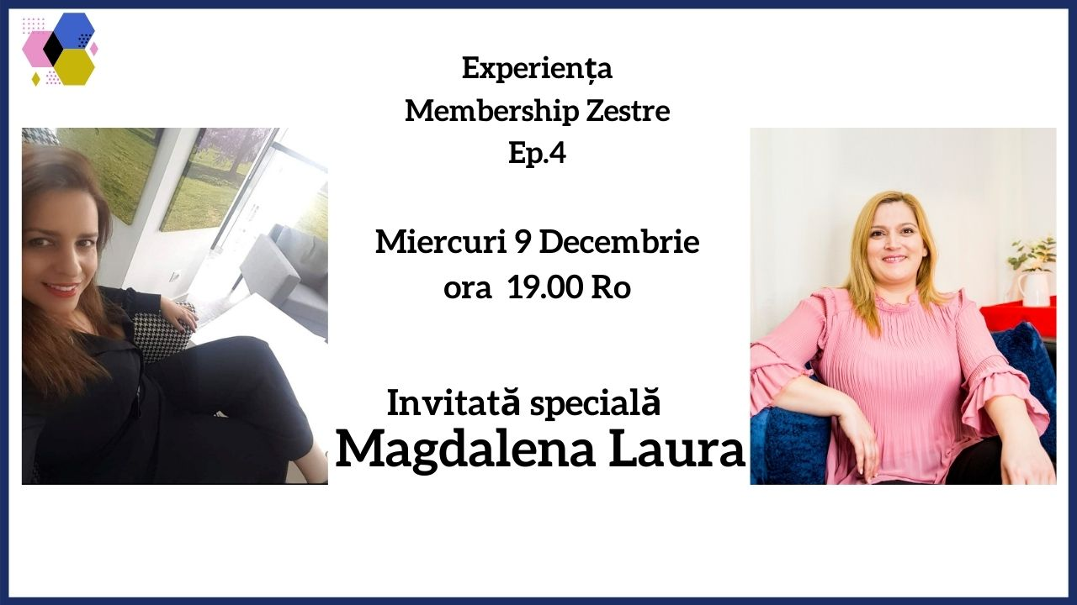

Joi 10 decembrie- iertare

Eliberare și transformare - Pe asta se bazează Membership Zestre!

Eliberăm emoțiile și credințele negative, dobândim claritate și ne transformăm în cele 4 arii importante ale vieții: Cariera/Business, Bani, Relația cu sine și Relația cu Familia.

Cum facem asta? Prin iubire și iertare!

Ho’oponopono ne ajută în procesul de transformare.

Meditații, permisuni și mantre – eliberăm și ne schimbăm viața!



Vineri 11 decembrie- ce este Ho’oponopono

Ai simțit vreodată că lipsește ceva? Ceva este blocat înăuntrul tău și nu îți poți da seama de ce…

Experinețele din trecut, situațiile pe care le-ai trait, toate lasă o amprentă asupra ta. Cee ace auzi sau vezi, pot imprima în subconștientul tău diverse credințe limitative și/sau blocaje emoționale.

Ho’oponopono este terapia iertării, un vechi ritual hawaian, pe cât de simplu, pe atât de puternic.

Îmi pare rău!

Iartă-mă!

Te iubesc!

Mulțumesc!

Sunt cele 4 mantre care îți pot schimba viața.

În Membership Zestre folosim aceasta tehnică, iar schimbările sunt uimitoare!

Mai este foarte puțin până voi da startul înscrierilor pentru 2021.



Sambata 12 decembrie –

 „Recunostinta este cea mai sanatoasa emotie umana. Cu cat esti mai recunoscator pentru ceea ce ai, cu atat vei avea mai multe lucruri pentru care sa multumesti Universului.” – Zig Ziglar

Pentru ce sunteți recunoascătoare astăzi?

Trezește-te fiind recunoascătoare pentru cee ace ai, mergi la culcare mulțumind pentru ziua pe care ai avut-o.

Fii fericită, iubește! Fii recunoscătoare, iar Universul îți va scoate în cale tot mai multe lucruri asemenea celor pentru care simți recunoștința.



Duminica 13 decembrie- cum v-a fost saptamana?

Cum v-a fost săptămâna?

Ai avut un plan? Ți-ai atins obiectivele?

Ce a mers? Ce nu a mers? Există ceva ce ai fi putut face pentru a schimba situația?

Astăzi facem o retrospectivă a zilelor care au trecut, vedem ce putem face diferit data viitoare, astfel încât rezultatul să fie cel dorit.

Duminică liniștită să aveți!

